**Załącznik nr 1 do Zapytania ofertowego, ZO-21/21/JM**

**OPIS PRZEDMIOTU ZAMÓWIENIA**

1. **Przedmiot zamówienia jest:**

Zakup wraz z dostawą i montażem mebli biurowych oraz podłączeniem hydraulicznym na rzecz Działu Monitorowania i Koordynacji Narodowej Strategii Onkologicznej NIO-PIB w Warszawie przy ul. W.K. Roentgena 5.

Zakup mebli biurowych obejmuje:

1. 1 x biurko narożne (lewe)

|  |  |  |  |
| --- | --- | --- | --- |
| Biurko narożne lewe typu BEKANT | blat  podstawa narożnego blatu | 160x110  160x110 | okleina dębowa bejcowana na biało  biały |

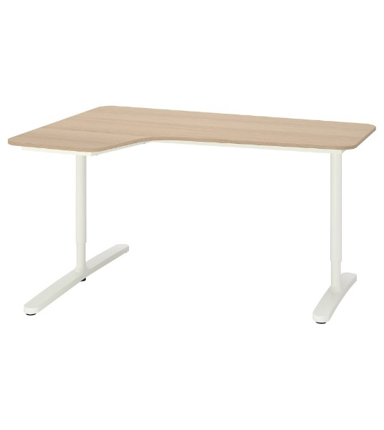

1. 1 x biurko narożne (prawe)

|  |  |  |  |
| --- | --- | --- | --- |
| Biurko narożne prawe typu BEKANT | blat  podstawa narożnego blatu | 160x110  160x110 | okleina dębowa bejcowana na biało  biały |

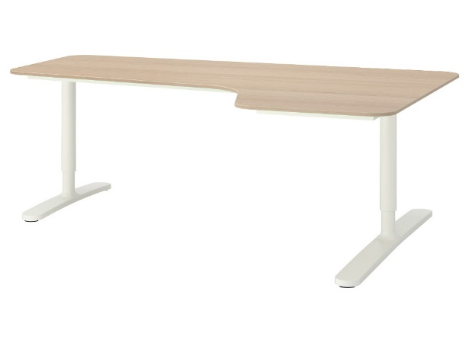

1. 3x biurko

|  |  |  |  |
| --- | --- | --- | --- |
| 3x Biurko typu BEKANT | blat  podstawa blatu | 120x80  120x80 | okleina dębowa bejcowana na biało  biały |

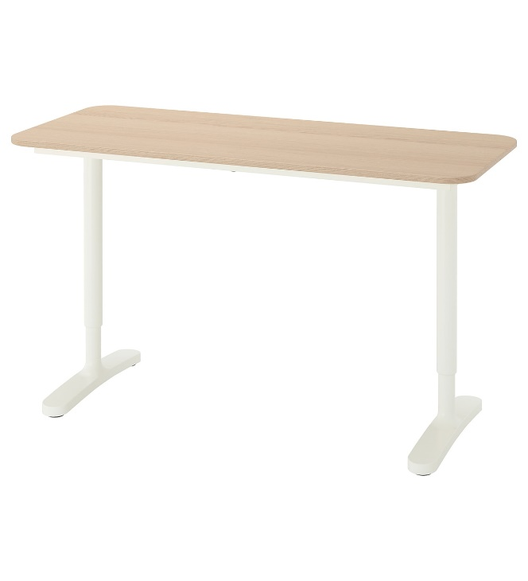

1. 1x biurko

|  |  |  |  |
| --- | --- | --- | --- |
| Biurko typu BEKANT | blat  podstawa blatu | 140x60  140x60 | okleina dębowa bejcowana na biało  biały |

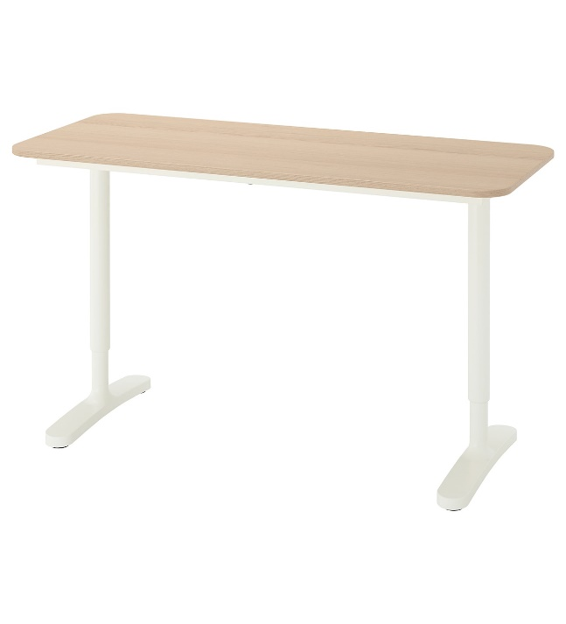

1. 1x krzesło obrotowe biurowe

|  |  |  |  |
| --- | --- | --- | --- |
| Krzesło biurowe typu ALEFJALL | - | - | GRANN beżowe |

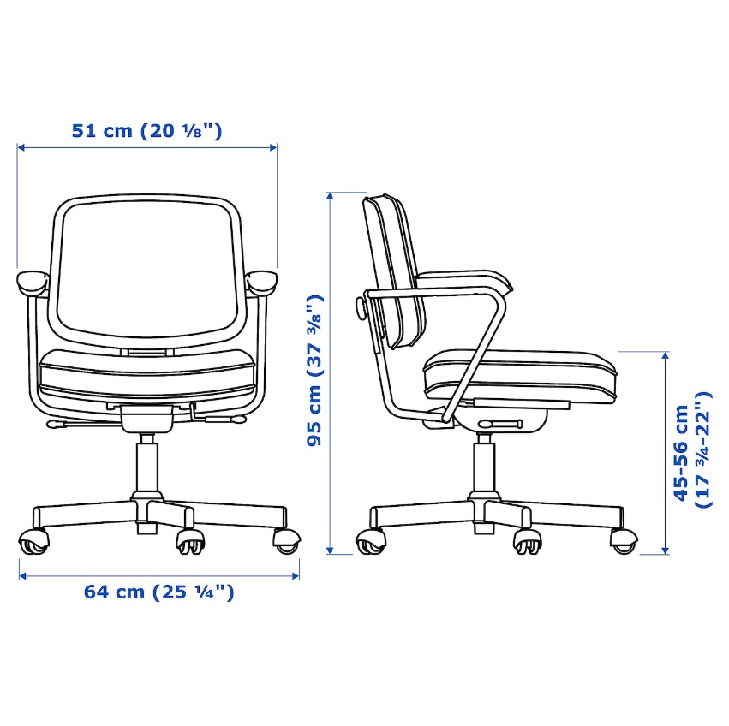

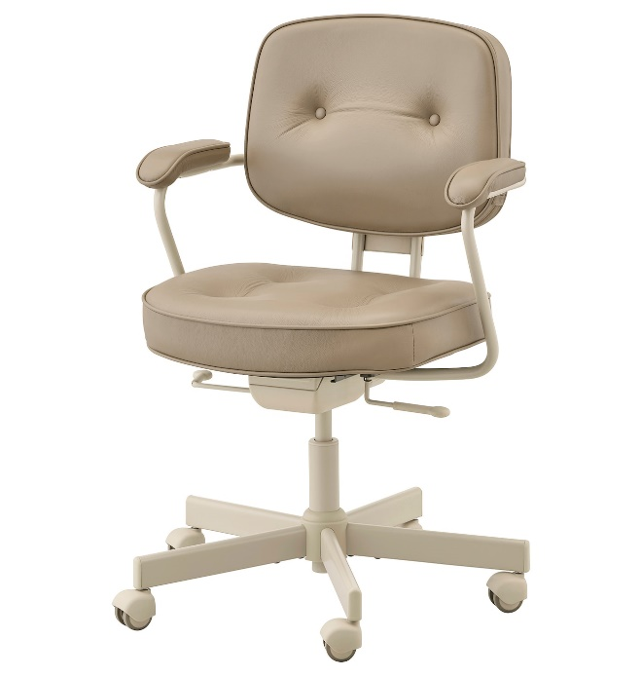

1. 5x krzesło obrotowe biurowe

|  |  |  |  |
| --- | --- | --- | --- |
| 5x krzesło biurowe z podłokietnikami typu JARVFJALLET | krzesło biurowe GUNNARED  podłokietniki | 5szt.  2 szt. x5 | beżowy  biały |

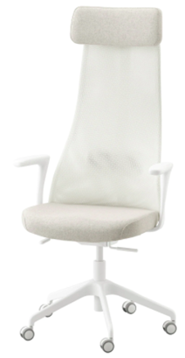

1. 5 x szafka pod biurko na kółkach

|  |  |  |  |
| --- | --- | --- | --- |
| 5x szafka na kółkach typu BEKANT | szafka  kółko | 41x61  5x 4 szt. | siatka/biały  biały |

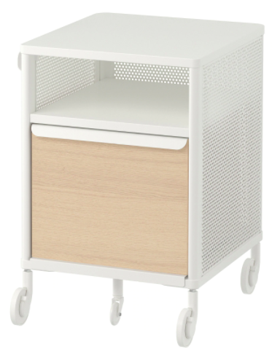

1. 1 x szafka na dokumenty

|  |  |  |  |
| --- | --- | --- | --- |
| Szafka na dokumenty typu EKET | Szafka z 2 drzwiami i 1 półką  Szafka z 3 szufladami  Noga, regulowana typu EKET | 70x35x70  70x35x70  4szt x2 | biały  biały  metalowy |

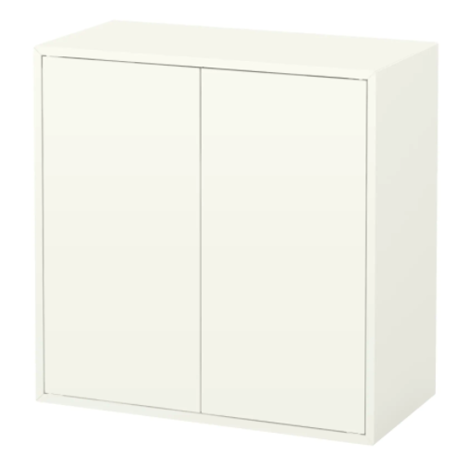 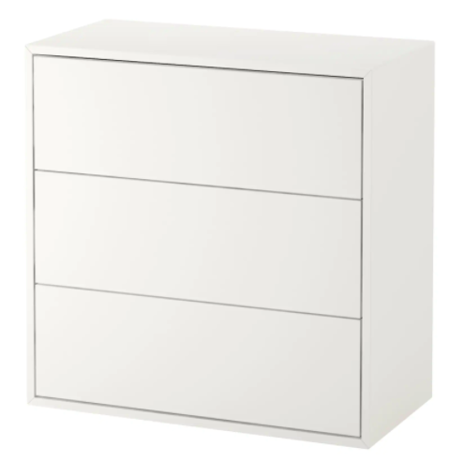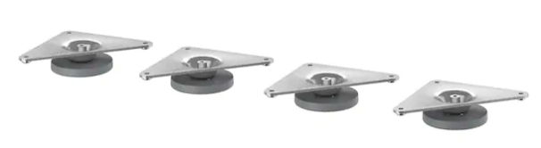

1. 1 x szafka pod drukarkę

|  |  |  |  |
| --- | --- | --- | --- |
| Szafka pod drukarkę typu PLATSA (składany moduł) | obudowa typu PLATSA   drzwiczki typu FONNES  blat modułu do przechowywania typu SPILDRA  4x zawiasy typu HJALPA  uchwyt typu BILLSBRO  półka typu HJALPA  noga regulowana typu LATTHET | 80x55x60  40x60 x2szt  80x55  -  2 szt.  80x55  4 szt. (1x4szt) | biały  biały  biały  Biały  biały  biały |

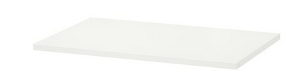 - Hjalpa

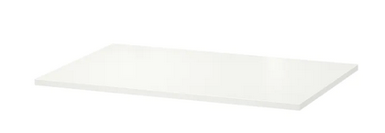 - Spildra 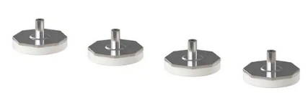

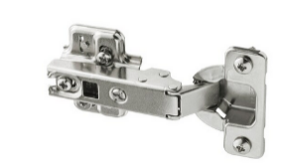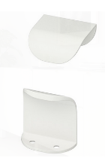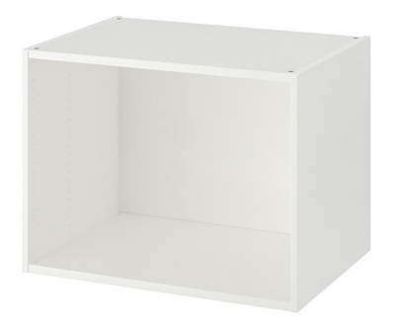

1. 2 x szafka na aneks kuchenny/pod zlew

|  |  |  |  |
| --- | --- | --- | --- |
| Szafka pod zlew - pierwsza (składany moduł aneksu kuchennego)  Szafka - druga | szafka pod zlew, obudowa typu METOD  zlew 1-komorowy typu BOHOLMEN  bateria kuchenna typu BOSJON  syfon z sitem typu LILLVIKEN  fronty szuflady typu VEDDINGE  szuflada typu MAXIMERA  pokrywka typu LILLVIKEN  szafka typu METOD - obudowa  front szuflady typu VEDDINGE  szuflada typu MAXIMERA (średnia i wysoka) | 60x60x80  47x30  -  60x20 (x2) 60x40 (x1)  60x45 60x37  40x60x80  40x20 (x2) 40x40 (x1)  40x60 (x2) -średnia  40x60 (x1) - wysoka | biały  stal nierdzewna  stalowy  biały biały  biały biały  biały  biały  biały |

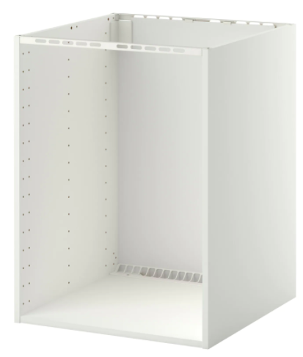 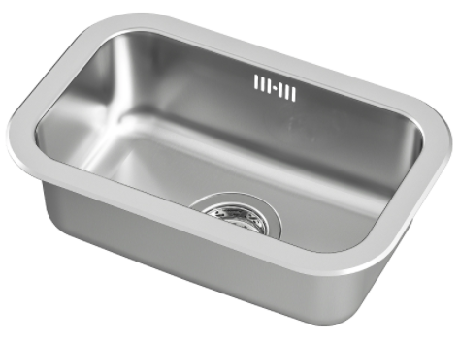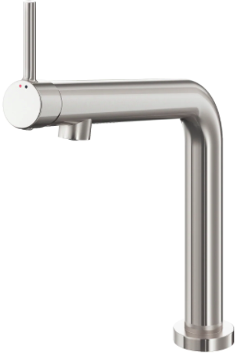 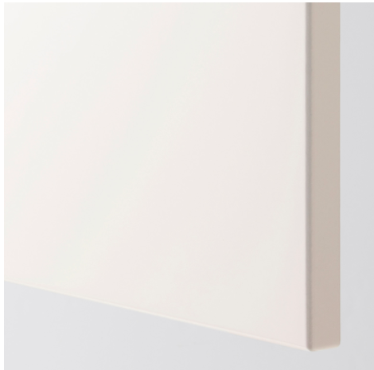 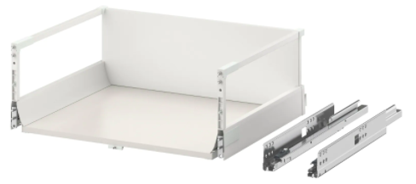 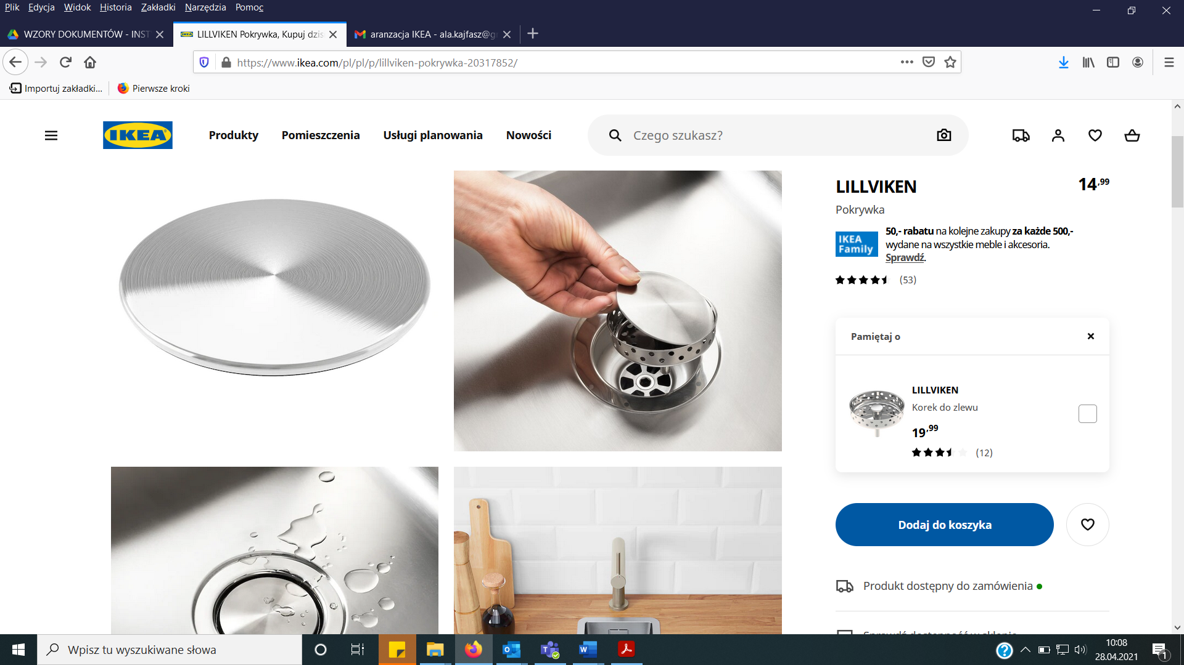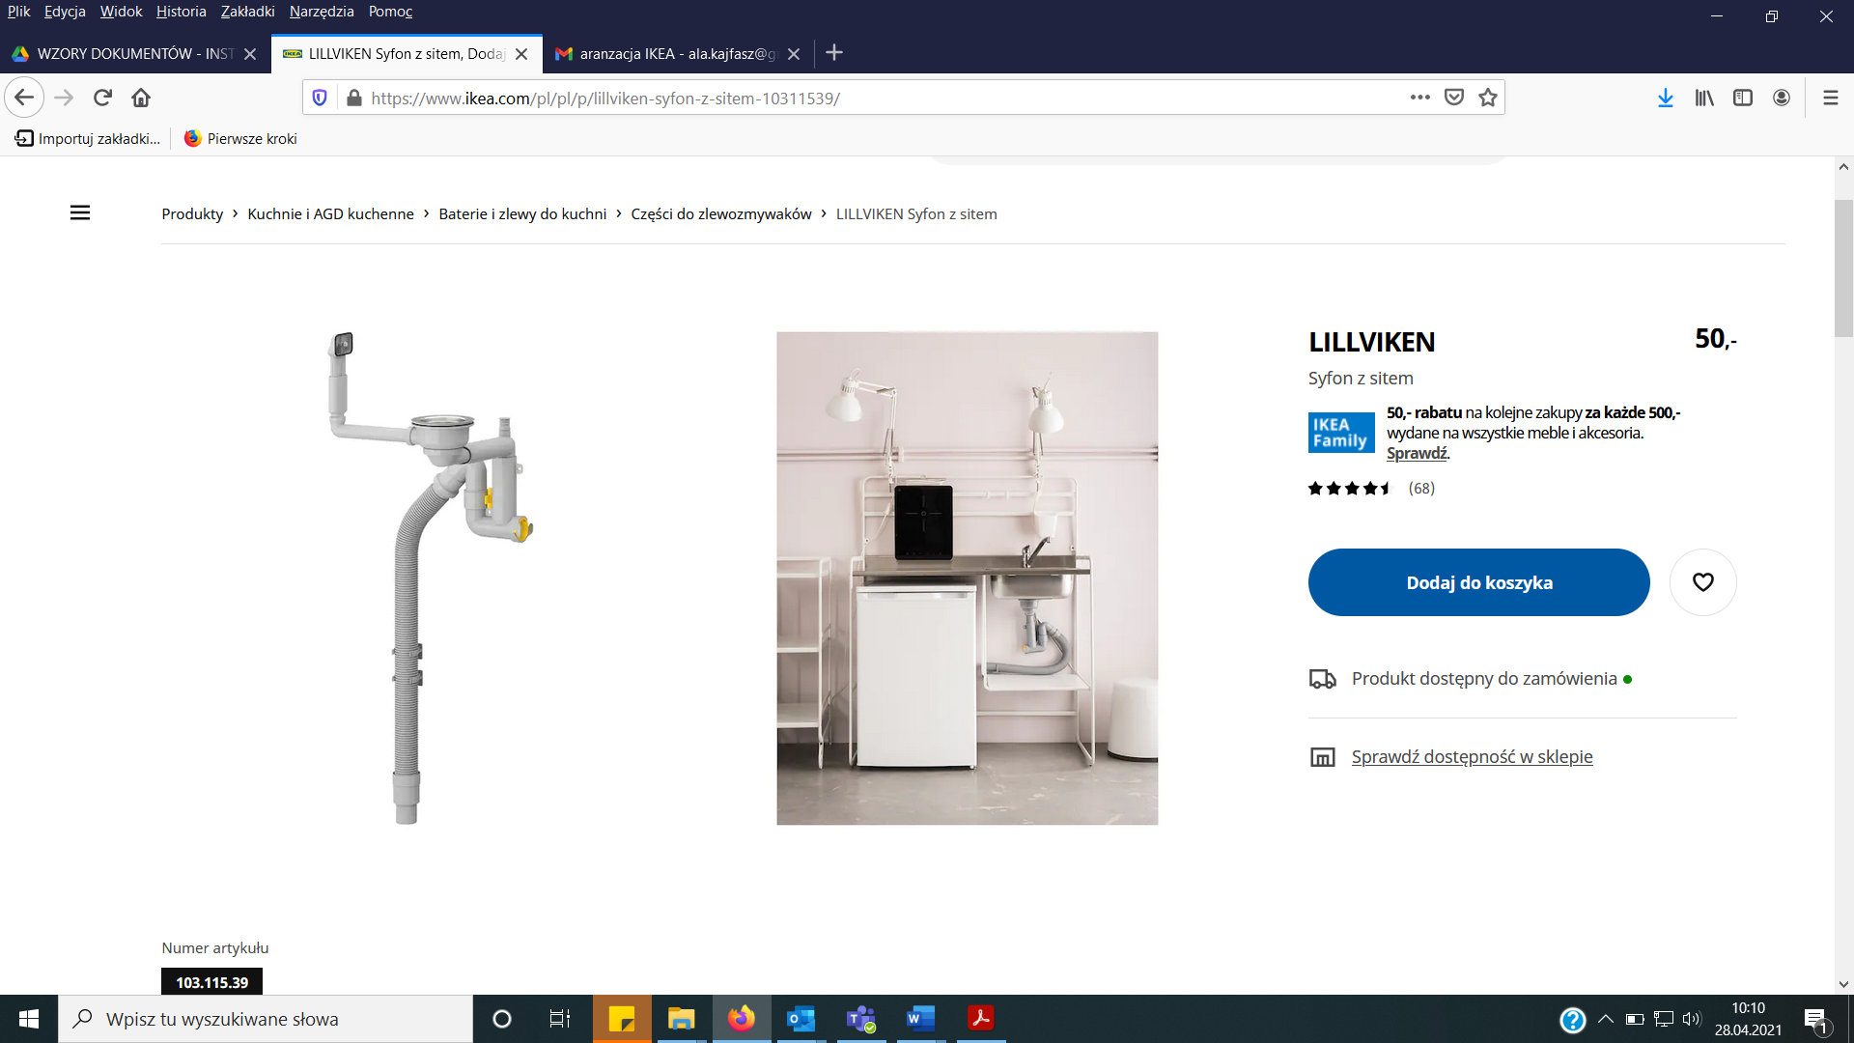

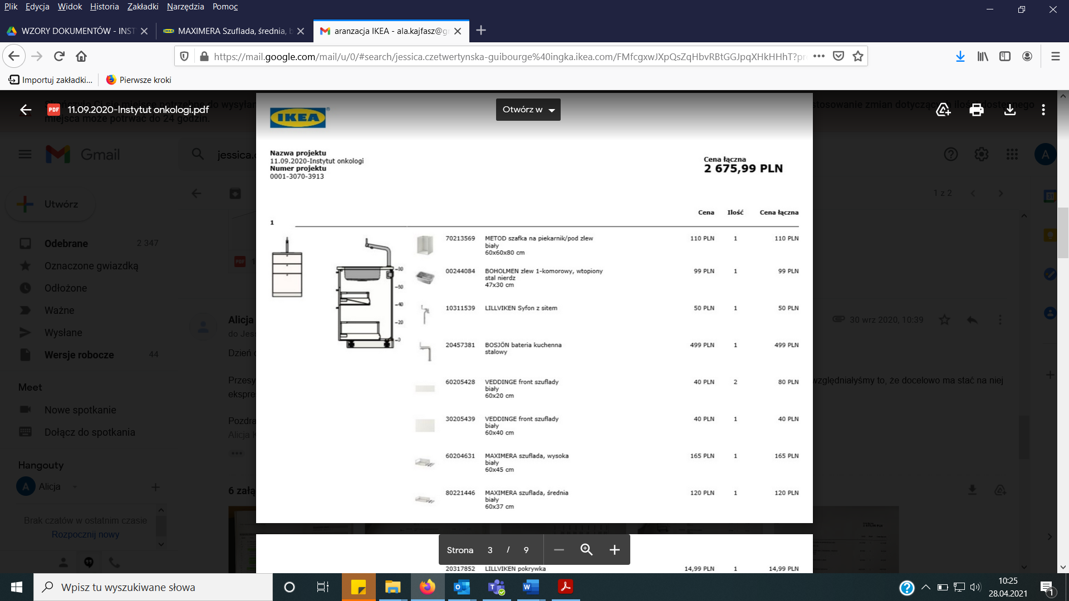 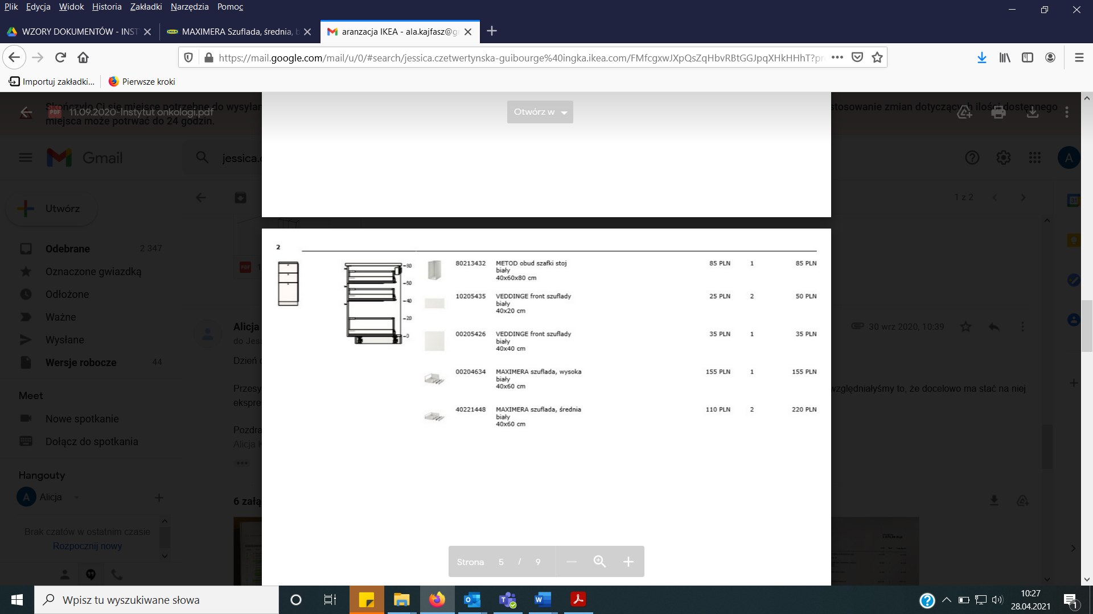- rzut na pierwszą szafkę/pod zlew

1. 2 x szafka ścienna

|  |  |  |  |
| --- | --- | --- | --- |
| Szafka ścienna typu METOD (pierwsza) | obudowa szafki ściennej  drzwi typu VEDDINGE  półka typu UTRUSTA  zawias z amortyzatorem typu UTRUSTA 110* | 60x37x60  30x60 (x2)  60x37  x2 | biały  biały  biały |

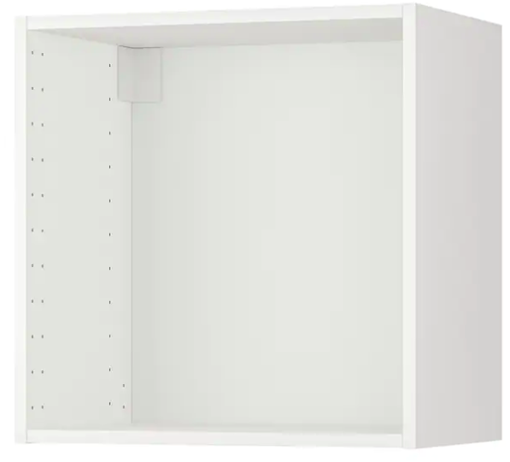 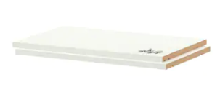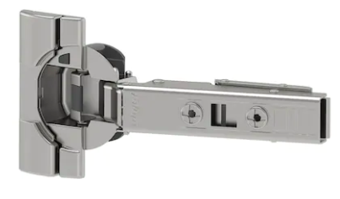

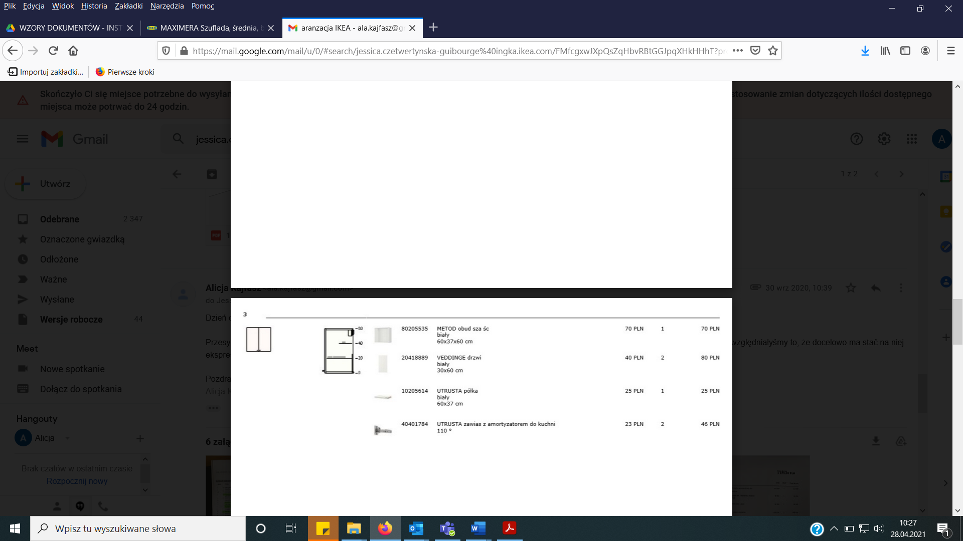 - rzut na pierwszą szafkę ścienną

|  |  |  |  |
| --- | --- | --- | --- |
| Szafka ścienna typu METOD (druga) | obudowa szafki ściennej  drzwi typu VEDDINGE  półka typu UTRUSTA  zawias z amortyzatorem typu UTRUSTA 110* | 40x37x60  40x60  40x37  x1 | biały  biały  biały |

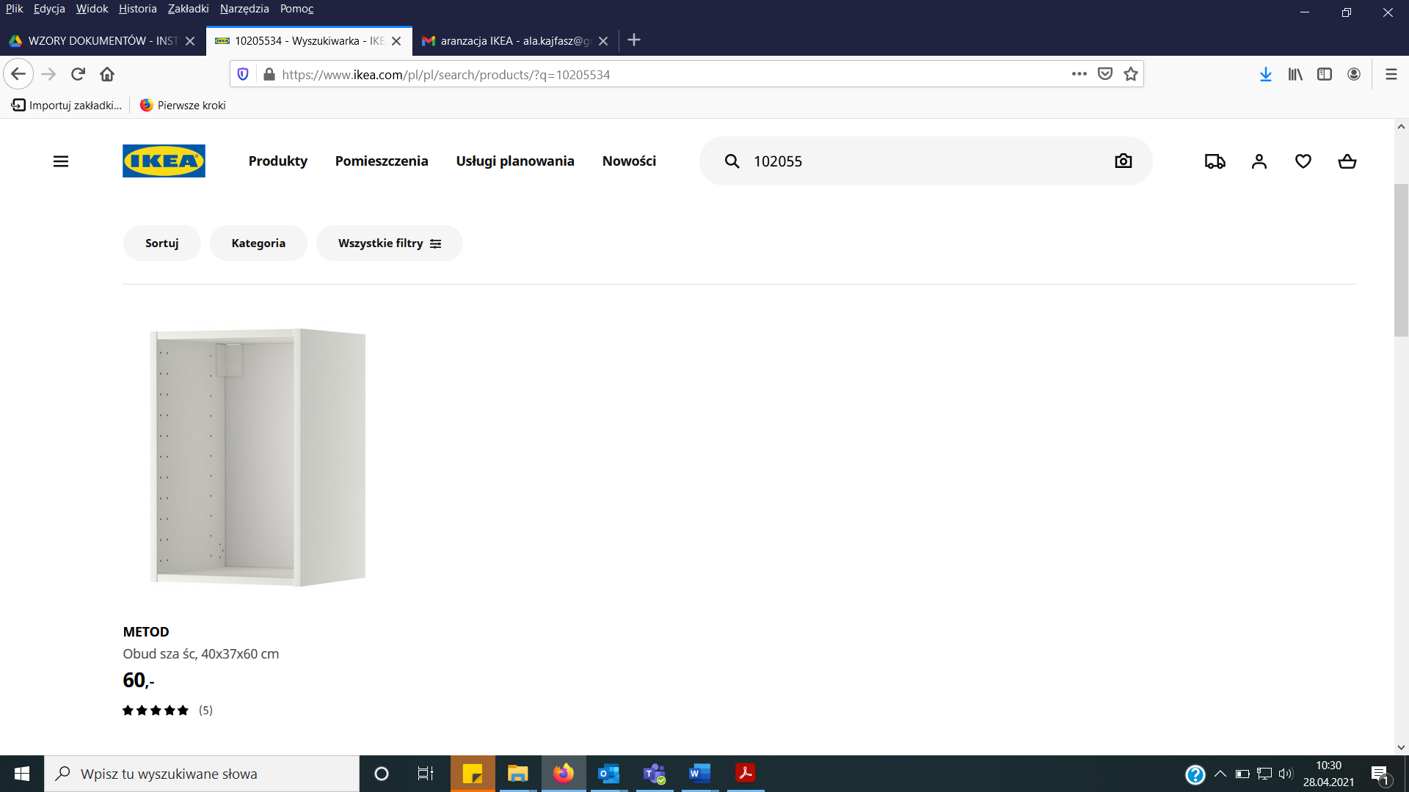 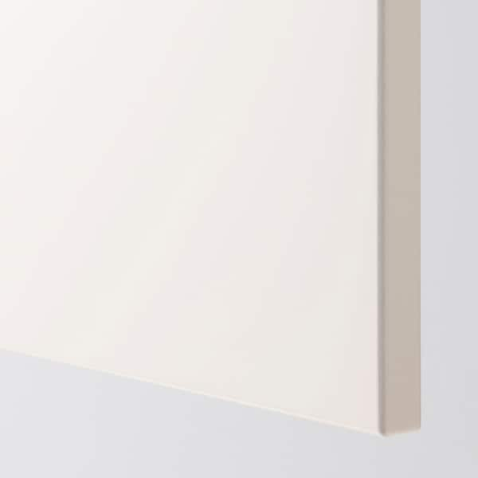 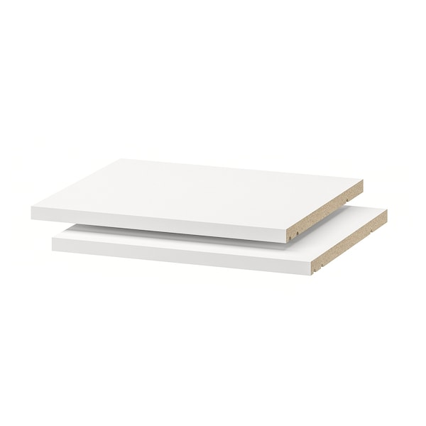 

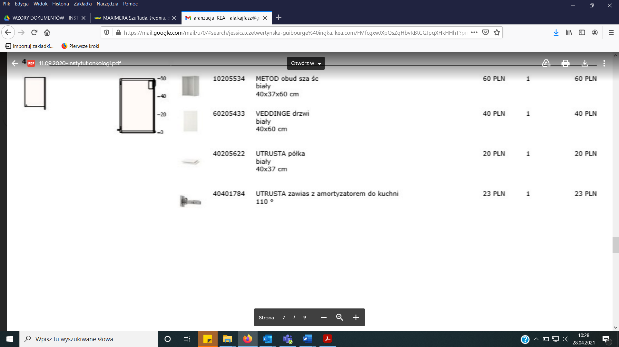 - rzut na drugą szafkę ścienną

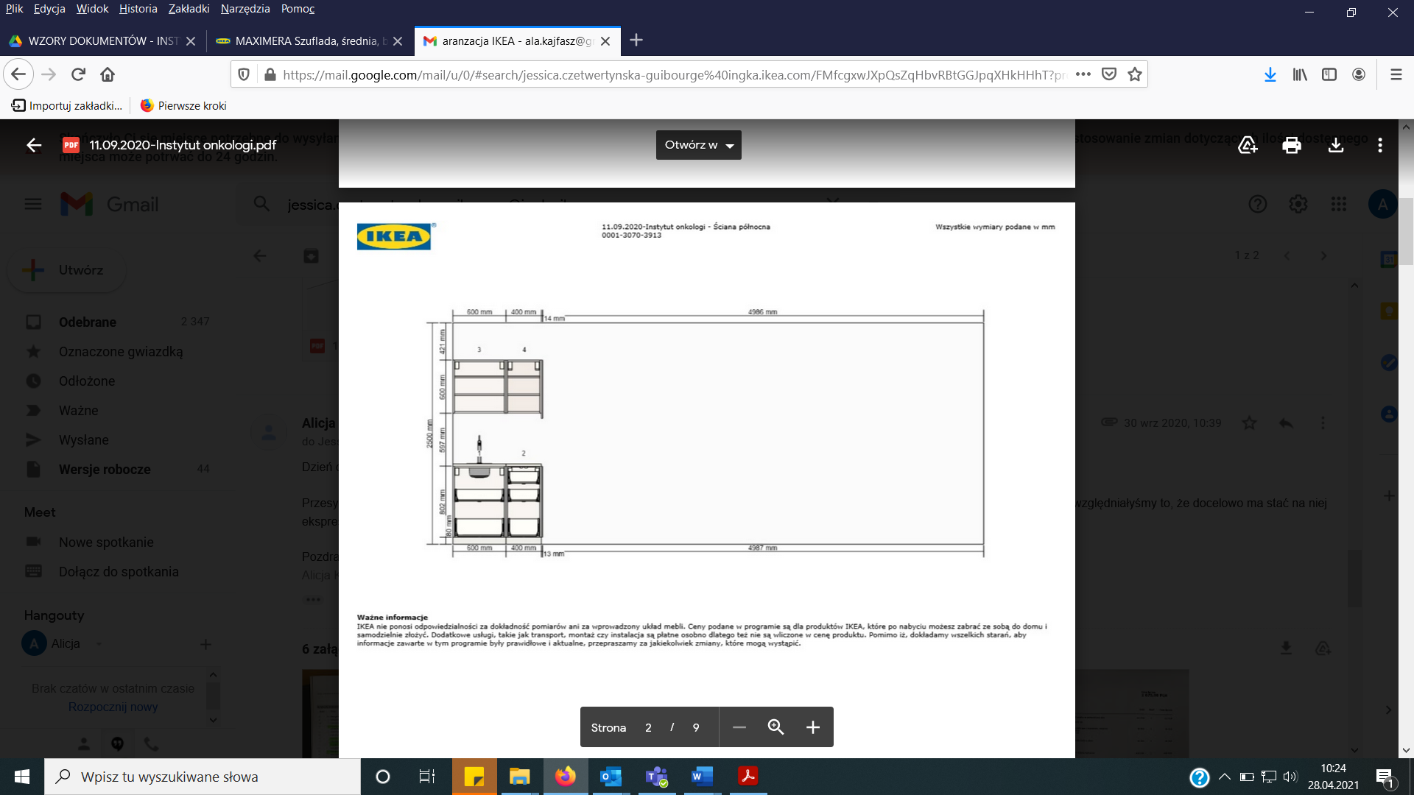 - rzut na aneks kuchenny

1. 2 x krzesło

|  |  |  |  |
| --- | --- | --- | --- |
| 2x krzesło typu VEDBO | nóżki  siedzisko | -  - | brzoza  GUNNARED szary |

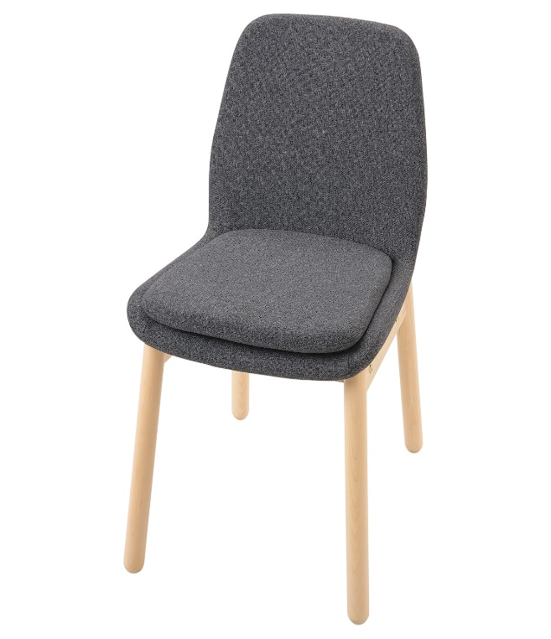

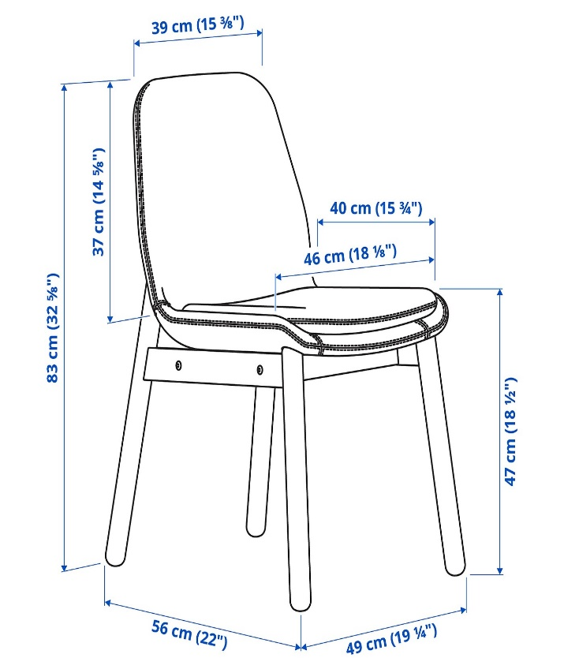

1. 2 x fotel

|  |  |  |  |
| --- | --- | --- | --- |
| 2x fotel typu EKERO | - | - | beżowy |

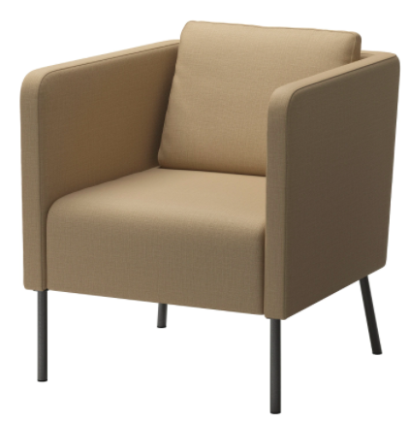 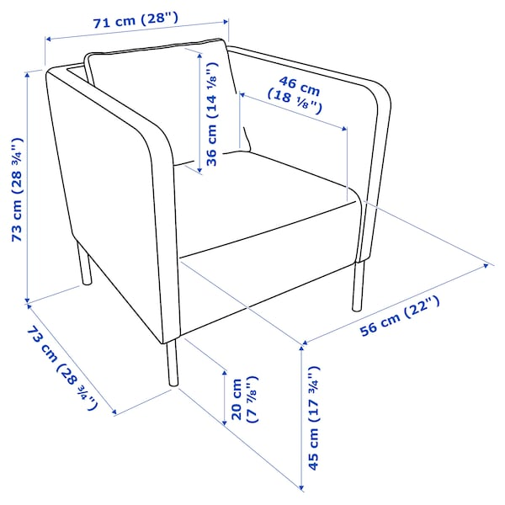

1. 6 x regał otwarty typu PLATSA, wymiary 60x40x40 biały

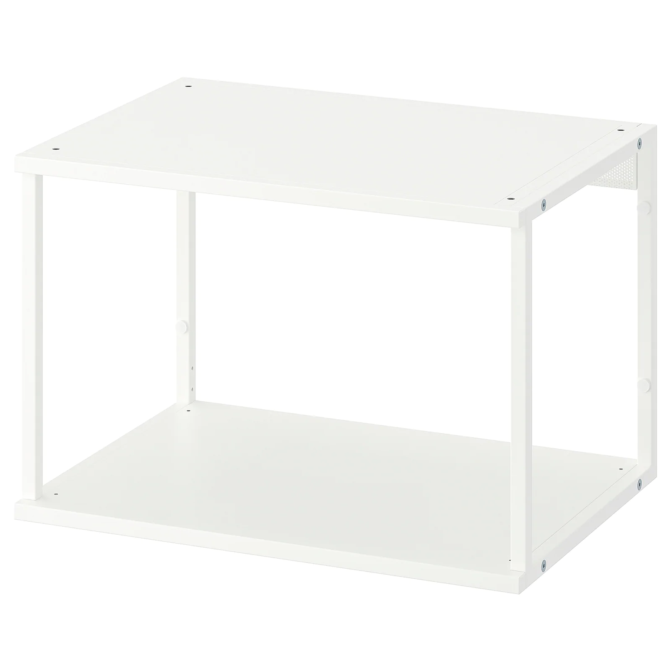

Panel/ Półka regulowana: stal, Epoksydowa/poliestrowa powłoka proszkowa,

Rama/ Panel tylny: stal, Epoksydowa/poliestrowa powłoka proszkowa

1. 4x regał otwarty typu PLATSA, wymiary 80x40x40 biały

|  |  |  |  |
| --- | --- | --- | --- |
| Regał otwarty typu PLATSA | Blat modułu do przechowywania typu SPILDRA  noga regulowana typu LATTHET | 4 szt. 80X40X40  2szt. 80x40  (2x4szt) | biały  biały |

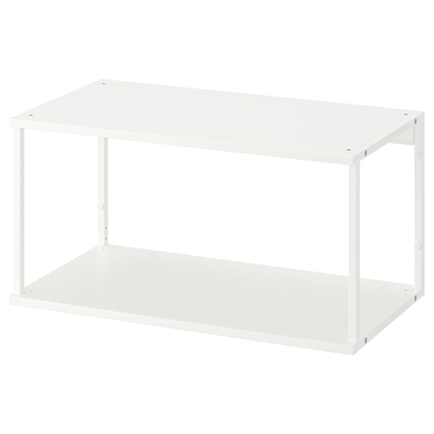 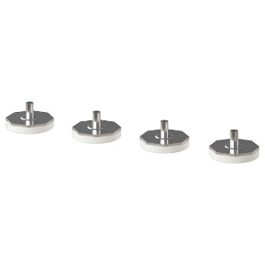 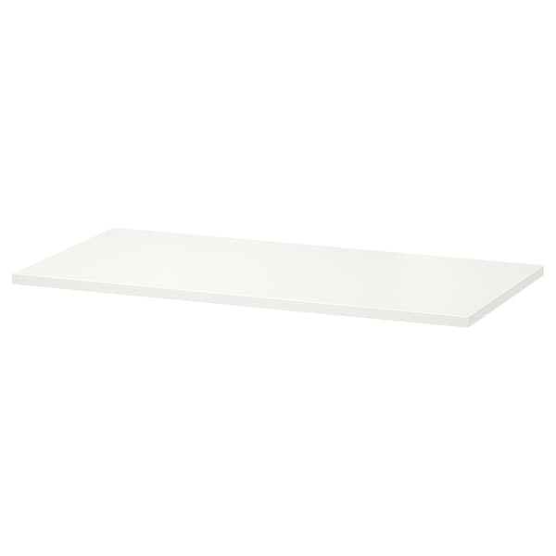

1. 1 x stolik pomocniczy

|  |  |  |  |
| --- | --- | --- | --- |
| Stolik pomocniczy typu GRANDOBA | - | 3 szt. | - |

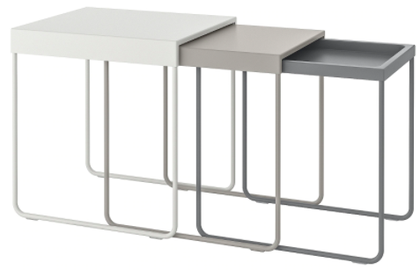

1. 1 x szyna do zawieszania (stal galwanizowana)

|  |  |  |  |
| --- | --- | --- | --- |
| Szyna do zawieszania typu METOD |  | 200cm |  |

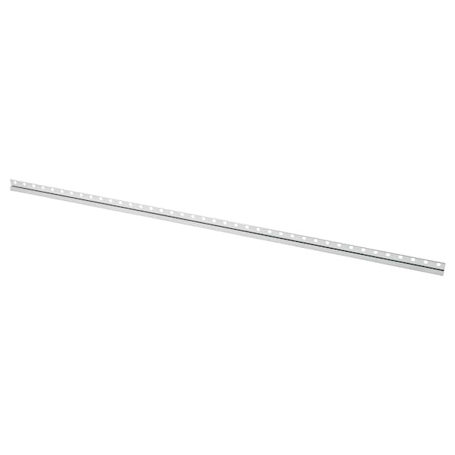

1. 1x cokół

|  |  |  |  |
| --- | --- | --- | --- |
| Cokół typu FORBATTRA | - | 220x8 | - |



Materiał: guma syntetyczna, tworzywo polipropylenowe, Folia plastikowa (min. 90% z recyklingu)

1. 2 x noga

|  |  |  |  |
| --- | --- | --- | --- |
| 2x noga typu METOD | - | 8 cm |  |

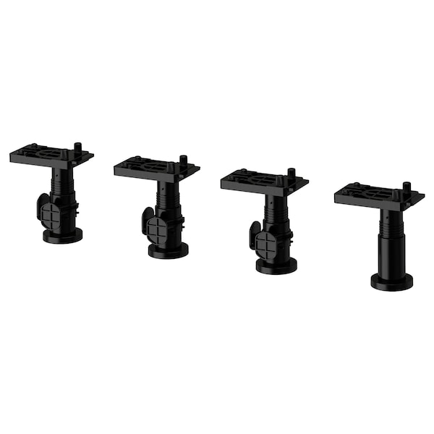

Materiał: tworzywo poliamidowe, plastik polistyrenowy, tworzywo polipropylenowe, tworzywo polipropylenowe

1. 2x panel maskujący

|  |  |  |  |
| --- | --- | --- | --- |
| 2x Panel maskujący typu FORBATTRA | - | 62x80  39x86 | biały |



1. 5x gałka

|  |  |  |  |
| --- | --- | --- | --- |
| 5x Gałka typu NYDALA | - |  | czarny |

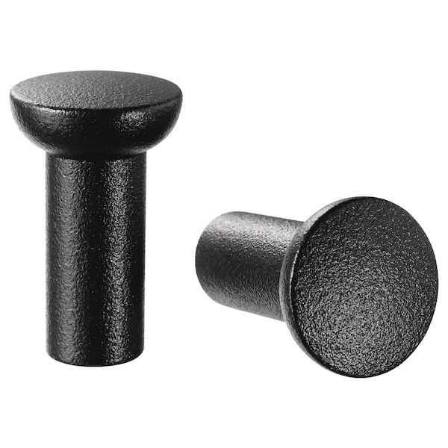

Materiał: cynk, epoksydowa/poliestrowa powłoka proszkowa

Wymiary produktu: głębokość: 25 mm**;** średnica: 16 mm

1. blat

|  |  |  |  |
| --- | --- | --- | --- |
| Blat dwustronny typu EKBACKEN |  | 186x2,8cm | biała krawędź, jasnoszary/biały laminat |

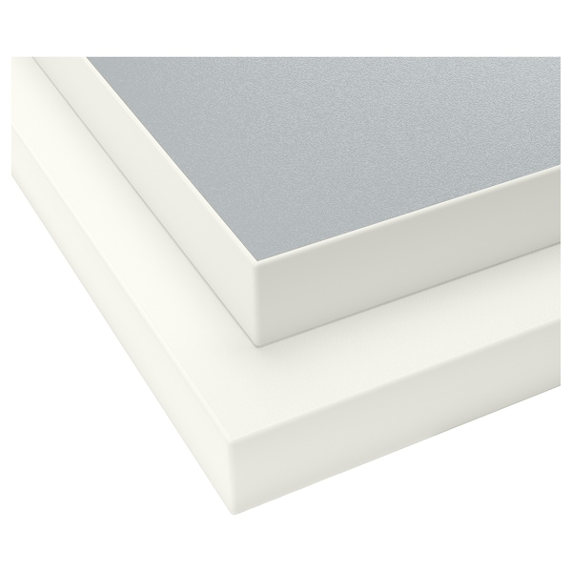

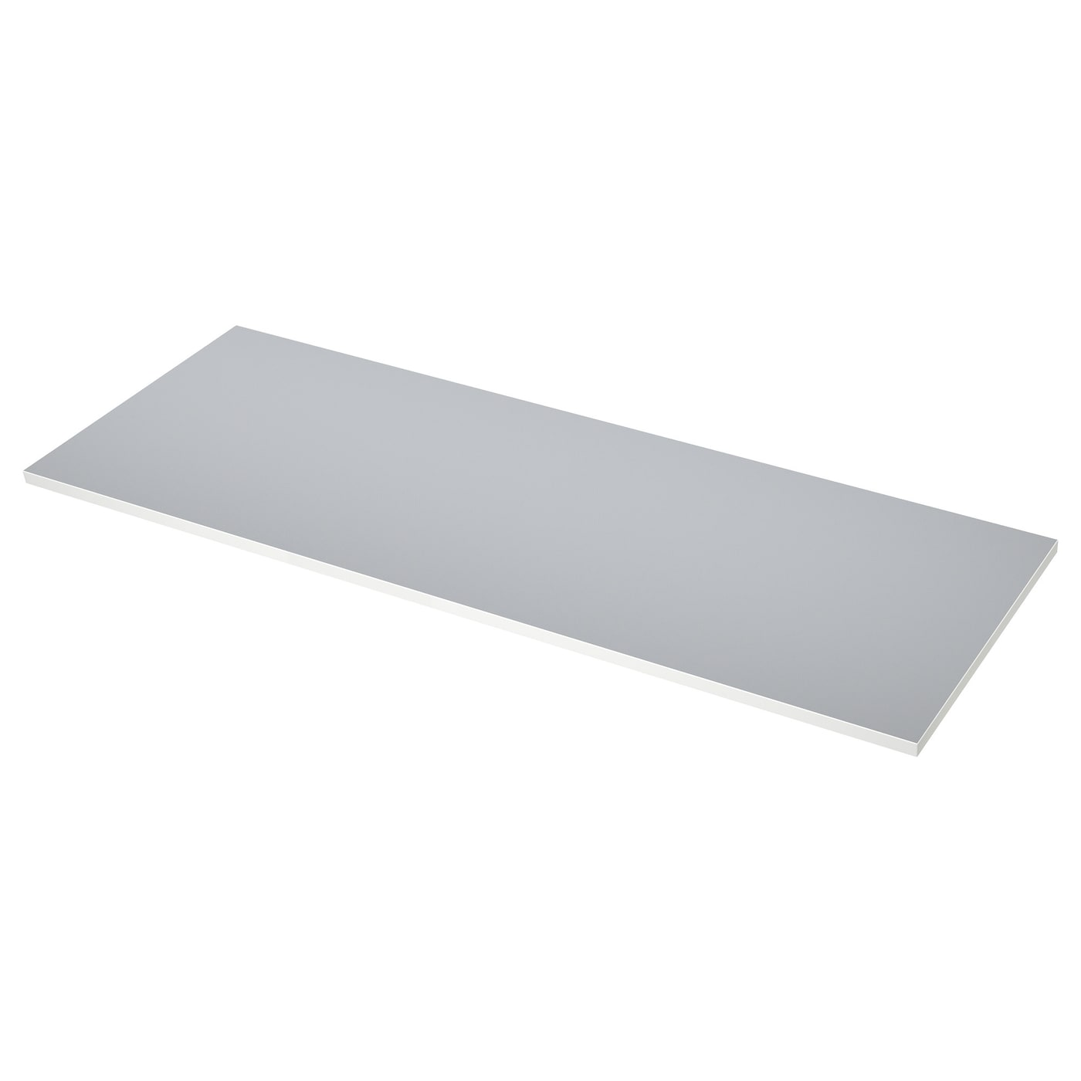

Materiał: płyta wiórowa, wysokowytrzymały laminat, krawędź z tworzywa

1. **Wymagania dodatkowe:**

* Meble muszą zachować ergonomię oraz bezpieczeństwo i higienę pracy
* Meble muszą być odporne na uszkodzenia oraz cechować się żywotnością
* Blat biurka powinien zapewniać miejsce na komputer notatki oraz przybory biurowe
* Szafki na dokumenty oraz otwarte szafki muszą zapewniać odpowiednio dużo miejsca do przechowywania segregatorów
* Meble muszą być fabrycznie nowe i posiadać gwarancję

1. **Dostawa urządzeń oraz miejsce świadczenia usługi: lokalizacje Zamawiającego**

Budynek Naukowy IV piętro, Pokój nr 16, Dział Monitorowania i Koordynacji Narodowej Strategii Onkologicznej, Narodowy Instytut Onkologii im. Marii Skłodowskiej-Curie – Państwowy Instytut Badawczy, ul. Roentgena 5, 02-781 Warszawa